Plastyka kl. VI dnia, 04.11.20r.
Lekcja 10
Temat: Perspektywa powietrzna i barwna.
Polecenia:
1. Wykonaj w wybranej technice plastycznej pracę z zastosowaniem perspektywy powietrznej lub barwnej.

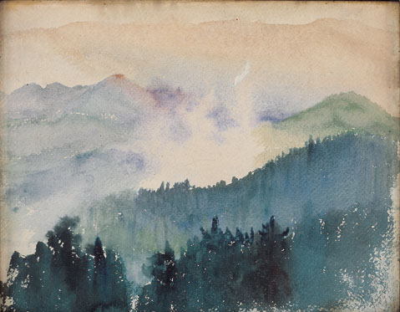
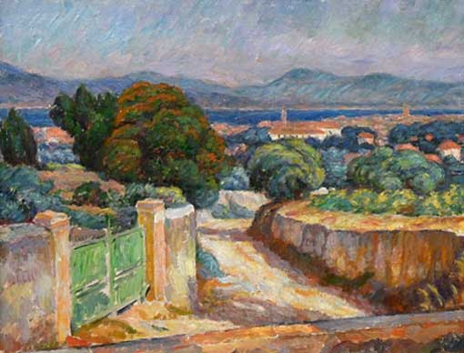

Przykłady perspektywy powietrznej

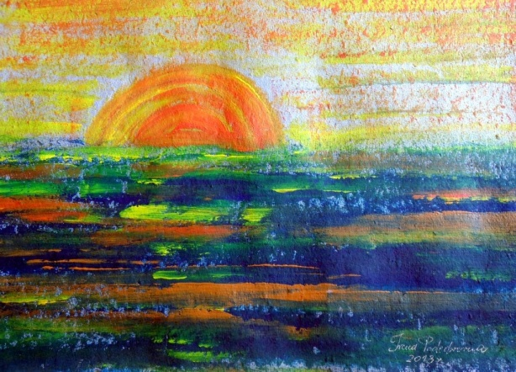
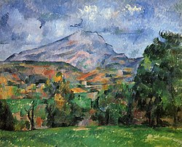

Przykłady perspektywy barwnej.

